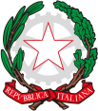

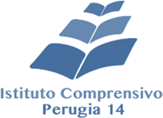
ISTITUTO COMPRENSIVO “PERUGIA 14”

DELEGA

AL RITIRO DEL DIPLOMA DI LICENZA CONCLUSIVA DEL PRIMO CICLO DI ISTRUZIONE

Io sottoscritto/a CF Nato/a il a e residente in via Provincia di in qualità di genitore/tutore dell’alunno/a CF Nato/a il a e residente in via Provincia di

DICHIARO

- di essere titolare di carta di identità n. rilasciata in data da
- di delegare al ritiro del Diploma di licenza conclusiva del primo circolo di istruzione conseguito nell’a.s.
dal proprio figlio
il Sig.re/la Sig.ra titolare della carta di identità n. rilasciata in data da nella sua qualità di (indicare il grado di parentela; i fratelli devono essere maggiorenni):

- di essere consapevole che chiunque rilascia dichiarazioni mendaci, forma atti falsi o ne fa uso, è punito ai sensi del codice penale e delle leggi speciali in materia (ai sensi dell’art. 76 del D.P.R. n. 445/2000).
- di allegare:
fotocopia del proprio documento di identità;
fotocopia del documento di identità del/della delegato/a. In fede.
(luogo e data)

firma leggibile del delegante

Via della Trota, 12 – 06134 Ponte Felcino (PG) C.M. PGIC85300B – C.F. 94152410547 Tel. 075691131
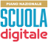
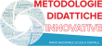
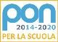
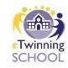
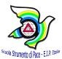
Email pgic85300b@istruzione.it – PEC pgic85300b@pec.istruzione.it Sito web: https://icperugia14.edu.it

